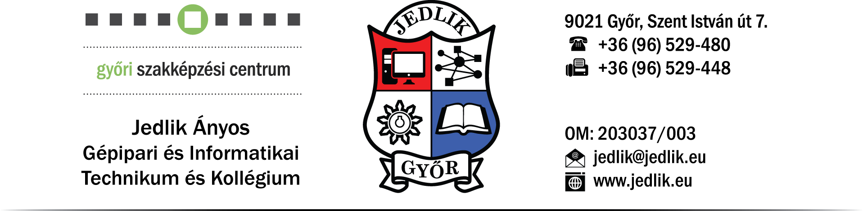**Záródolgozat feladatkiírás**

Tanulók nevei: Kálmán Dávid, Roncz Gábor, Vass Kornél

Képzés: nappali

Szak: 5 0613 12 03 Szoftverfejlesztő és -tesztelő technikus

**A záródolgozat címe:**

**Peaceful Paradise**

Konzulens: Sándor László

Beadási határidő: 2022. 04. 29.

Győr, 2022. 04. 29.

**Módos Gábor**igazgató

**Konzultációs lap**

|  |  |  |  |
| --- | --- | --- | --- |
|  | A konzultáció | | Konzulens aláírása |
| ideje | témája |
| 1. | 2022.02.15. | Témaválasztás és specifikáció |  |
| 2. | 2022.03.14. | Záródolgozat készültségi fokának értékelése |  |
| 3. | 2022.04.17. | Dokumentáció véglegesítése |  |

**Tulajdonosi nyilatkozat**

Ez a dolgozat a saját munkám eredménye. Dolgozatom azon részeit, melyeket más szerzők munkájából vettem át, egyértelműen megjelöltem.

Ha kiderülne, hogy ez a nyilatkozat valótlan, tudomásul veszem, hogy a szakmai vizsgabizottság a szakmai vizsgáról kizár és szakmai vizsgát csak új záródolgozat készítése után tehetek.

Győr, 2022. április 29.

Kálmán Dávid Roncz Gábor Vass Kornél